Images utiles pour l’enseignant

Modèle atmosphérique utilisé dans la littérature

Figure 1
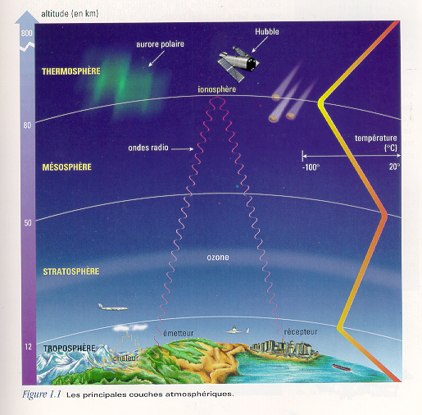

Température et polluants atmosphériques

Figure 2
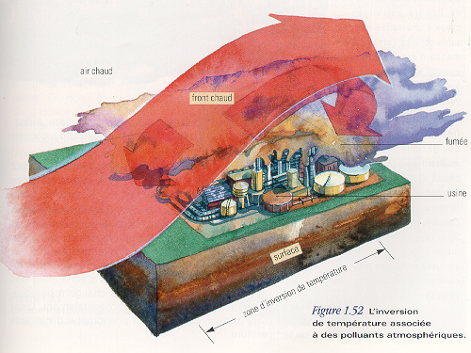

Température et pollution

Figure 3
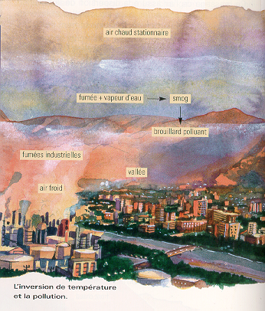

Composition de l’air

Figure 4
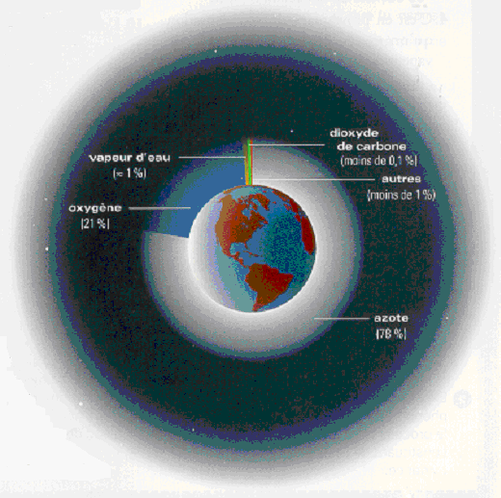

Quessy, Nicole. Shepper, Carole. (1996) Éléments de sciences physiques 3e édition, Les Éditions HRW Ltée, p.5.
Quessy, Nicole. Shepper, Carole. (1996) Éléments de sciences physiques 3e édition, Les Éditions HRW Ltée, p.75.
Quessy, Nicole. Shepper, Carole. (1996) Éléments de sciences physiques 3e édition, Les Éditions HRW Ltée, p.76.
Quessy, Nicole. Shepper, Carole. (1996) Éléments de sciences physiques 3e édition, Les Éditions HRW Ltée, p.221.

